

PROSEDUR REKRUTMEN KARYAWAN DI CV. JAWARA TANI INDONESIA

LAPORAN PRAKTIK KERJA NYATA

Oleh :
Moch Farizal Nurhakim
NIM 180803101043

PROGRAM STUDI D3 MANAJEMEN PERUSAHAAN
FAKULTAS EKONOMI DAN BISNIS
UNIVERSITAS JEMBER
2023

PROSEDUR REKRUTMEN KARYAWAN DI CV. JAWARA TANI INDONESIA

LAPORAN PRAKTIK KERJA NYATA

Diajukan Sebagai salah satu syarat untuk memperoleh gelar Ahli Madya
Program Studi Diploma III Manajemen Perusahaan Fakultas Ekonomi dan Bisnis
Universitas Jember

Oleh :
Moch Farizal Nurhakim
NIM 180803101043

PROGRAM STUDI D3 MANAJEMEN PERUSAHAAN
FAKULTAS EKONOMI DAN BISNIS
UNIVERSITAS JEMBER
2023

EMPLOYEE RECRUITMENT PROCEDURES AT CV. JAWARA TANI INDONESIA

University Of Jember

By :

Moch Farizal Nurhakim
NIM 180803101043

DIPLOMA 3 STUDY MANAGEMENT COMPANY
ECONOMICS FACULTY AND BUSINESS
UNIVERSITY OF JEMBER
2023

PERSETUJUAN

LAPORAN INI TELAH DISETUJUI
Pada tanggal ..,……,….

Dosen Pembimbing

Drs. Didik Pudjo Musmedi, M.S
NIP. 196102091986031001

Mengetahui,
Koordinator Program Studi
Diploma III Manajemen Perusahaan

Ema Desia Prajitiasari, S.E., M.M.
NIP. 197912212008122002

PENGESAHAN

PROSEDUR REKRUTMEN KARYAWAN DI CV. JAWARA TANI INDONESIA

Yang dipersiapkan dan disususn oleh ;
Nama : Moch Farizal Nurhakim
Nim : 180803101043
Program Studi : Dipoma III Manajemen perusahaan
Telah dipertahankan didepan tim penguji pada tanggal ;

Dan dinyatakan telah memenuhi sebagai salah satu syarat untuk memperoleh gelar Ahli Madya pada Fakutas Ekonomi dan Bisnis Universitas Jember.
Susunan Tim Pengguji
Ketua Sekertaris

Mengetahui/ Menyetujui
Universitas Jember
Fakultas Ekonomi dan Bisnis
Dekan,

Prof. Dr. Isti Faidah. M. Si
NIP. 19661001990022001

MOTTO

“Jika harus ada masalah, biarlah daam hariku, supaya anak-anakku tenang”
(T-Pain)

PERSEMBAHAN

Syukur Alhamdulillah atas Ridho Allah SWT dan dukungan banyak pihak sehingga karya tulis ini dapat terselesaikan walau meski dalam waktu yang cukup lama karena sesuatu hal. Oleh karena itu, ucapan terima kasih sepatutnya-lah saya persembahkan kepada :
- Kedua orang tua saya, senantiasa memberikan do’a, motivasi serta dukungan berupa moral dan materi.
- Keluarga besar, atas support dan kepeduliannya
- Semua sahabat saya yang senantiasa mendukung dan membantu proses penulisan laporan tugas akhir.

PRAKATA

Puji syukur ke hadirat Allah SWT. atas segala rahmat dan karunia-Nya sehingga penulis dapat menyelesaikan Laporan Tugas Akhir yang berjudul “Prosedur rekrutmen karyawan di CV. Jawara Tani Indonesia”. Laporan Tugas Akhir ini disusun untuk memenuhi salah satu syarat menyelesaikan pendidikan dan memperoleh gelar Ahli Madya pada Program Studi DIII Manajemen Perusahaan Fakultas Ekonomi dan Bisnis Universitas Jember.
Penyusunan Laporan Tugas Akhir ini tidak lepas dari bantuan berbagai pihak. Oleh karena itu, penulis menyampaikan terima kasih kepada:
- Prof. Dr. Isti Fadah, M.Si. selaku Dekan Fakultas Ekonomi dan Bisnis Universitas Jember.
- Ema Desia Prajitiasari, S.E., M.M. selaku Koordinator Program Studi Diploma III Manajemen Perusahaan Fakultas Ekonomi dan Bisnis Universitas Jember.
- Drs. Didik Pudjo Musmedi, M.S, selaku Dosen Pembimbing yang telah membimbing dan memberi pengarahan atas Laporan Praktik Kerja Nyata ini.
- Bapak dan Ibu dosen Fakultas Ekonomi dan Bisnis atas ilmu yang diberikan dengan penuh kesabaran sehingga bermanfaat bagi penulis.
- CV. Jawara Tani Indonesia yang telah bersedia menerima penulis untuk melaksanakan magang dan menyediakan informasi yang penulis butuhkan untuk penulisan Laporan Praktik Kerja Nyata.
- Almamater yang selalu saya banggakan Fakultas Ekonomi dan Bisnis Universitas Jember.
- Teman-teman seangkatan D3 Manajemen Perusahaan 2018 yang selalu memberikan dukungan kepada saya sebagai penulis.
- Semua pihak yang telah mendukung dan yang terkait dalam penulisan Laporan Tugas Akhir yang tidak dapat disebutkan satu per satu.
Demi kesempurnaan penulisan laporan ini penulis menerima segala kritik dan saran dari semua pihak. Akhirnya penulis berharap, semoga Laporan Tugas Akhir dengan judul “Prosedur rekrutmen karyawan di CV. Jawara Tani Indonesia” ini dapat bermanfaat kepada semua pihak khususnya pembaca

Jember, 22 Juni 2023

Penulis
DAFTAR ISI

HALAMAN DEPAN i
HALAMAN PRASYARAT GELAR ii
HALAMAN DALAM iii
PERSETUJUAN iv
PENGESAHAN v
MOTTO vi
PERSEMBAHAN vii
KATA PENGANTAR viii
DAFTAR ISI x
TABEL DAFTAR viii
DAFTAR GAMBAR ix
DAFTAR LAMPIRAN x
BAB 1. PENDAHULUAN 1
  - Alasan Memilih Judul 1
  - Tujuan dan Kegunaan Praktek Kerja Nyata (PKN) 3
    - Tujuan Praktek Kerja Nyata 3
    - Kegunaan Praktek Kerja Nyata 3
  - Objek dan Jangka Waktu Efektif Pelaksanaan Praktik Kerja Nyata 4
    - Objek Praktik Kerja Nyata 4
    - Waktu Efektif Pelaksanaan Praktik Kerja Nyata 4
    - Jadwal Pelaksanaan Praktik Kerja Nyata 5
BAB 2 TINJUAN PUSTAKA 6
  - Edamame 6
  - Prosedur 7
    - Pengertian 7
    - Jenis Prosedur 7
    - Tujuan Prosedur 8
    - Manfaat Prosedur 8
    - Karakteristik Prosedur 9
  - Manajemen Sumber Daya Manusia (MSDM) 10
  - Rekrutmen 13
    - Pengertian 13
    - Proses Rektrutmen 13
    - Metode Rektrutmen 14
    - Kendala-kendala Rektrutmen 14
  - Seleksi 16
    - Pengertian 16
    - Langkah-langkah Proses Seleksi 17
BAB III GAMBARAN UMUM PERUSAHAAN 20
  - Gambaran Umum 20
    - Sejarah 20
    - Visi dan Misi 20
    - Logo 20
    - Struktur Organisasi 21
  - Kegiatan Usaha Perusahaan 23
BAB IV PEMBAHASAN 24
  - Kegiatan Praktik Kerja Nyata 24
    - Perencanaan Kebutuhan Tenaga Kerja 25
    - Proses Recrutmen CV. Jawara Tani Indonesia 25
    - Alur Porsedur Rekrutment 34
    - Identifikasi Masalah 35
    - Rekomendasi permasalahan 35
BAB V KESIMPULAN 36
  - Hasil Pelaksanaan Tugas selama PKN 36
  - Kendala dan Hambatan selama Pelaksanaan Tugas PKN 36

DAFTAR GAMBAR

Gambar 2.1 Proses Rekrutmen 13
Gambar 3.1 Logo CV Jawara Tani Indonesia 20
Gambar 3.2 Struktur Organisasi CV. Jawara Tani Indonesia 22
Gambar 4.1 Contoh Lowongan Kerja Jawara Tani Indonesia 26
Gambar 4.2 Contoh Worksheet Jawara Tani Indonesia 31
Gambar 4.3 Contoh Form Biodata Jawara Tani Indonesia 32
Gambar 4.4 Contoh Form Penilaian Pelamar Jawara Tani Indonesia 33
Gambar 4.5 Bagan alur Rekrutment CV Jawara Tani Indonesia 34

DAFTAR LAMPIRAN

Lampiran 1 Surat Persetujuan
Lampiran 2 Kartu Konsultasi
Lampiran 3 Lembar Penilaian

BAB 1. PENDAHULUAN

  - Alasan Pemilihan Judul
Sumberdaya manusia memiliki peran penting dalam membangun dan menjaga keberlangsungan perusahaan. Keberlangsungan hidup perusahaan sangat bergantung dari dari sejauh mana perusahaan mampu memanfaatkan peluang dan mengatasi ancaman dari perusahaan sejenis dimasa mendatang. Sumber daya yang berkualitas merupakan asset perusahaan. Oleh karena itu, perusahaan harus berusaha memperoleh dan menempatkan tenaga kerja yang sesuai dengan bidang keahlian masing-masing agar tujuan perusahaan bisa diwujugukan. Untuk memperolah sumber daya manusia yang professional, kunci utama salah satunya terletak pada proses rekrutment.
Menurut Mathis dan Jackson (2015) rekrutmen merupakan serangkaian aktivitas untu k mencari dan memikat pelamar kerja dengan motivasi, kemampuan, keahlian dan pengetahuan yang diperlukan guna menutupi kekurangan yang diidentifikasi dan perencanaan tenaga kerja. Sementara seleksi merupakan proses pemilihan dari kelompok pelamar atau orang-orang yang memenuhi criteria untuk menemapati posisi yang tersedia berdasarkan kondisi yang ada pada perusahaan. Tidak mudah dalam memperoleh karyawan dengan kualifikasi tinggi dan professional, sehingga diperlukan proses rekrutmen untuk menyaring pelamar yang ingin bergabung dengan perusahaan sesuai dengan kualifikasi yang disyaratkan oleh perusahaan. Rekrutment sendiri bertujuan untuk menyediakan sekelompok karyawan yang berkualitas dan sejalan dengan strategi, wawasan dan nilai yang dianut perusahaan.
Setiap perusahaan memiliki proses rekrutmen yang berbeda-beda tergantung dari jenis perusahaannya. Pertimbangan pertama biasanya perusahaan memperhatikan kebutuhan posisi dan komposisi yang diperlukan dalam perusahaan. Proses selanjutnya dilakukan dengan merencakan proses rekrutmen sesuai dengan kompisisi dan posisi yang dibutuhkan. Tugas perusahaan pada bagian ini adalah menffambarkan jenis pekerjaan yang dibutuhkan, kualifikasi, pengalaman kerja yang disyaratkan serta penagnggung jawab dari proses rekrutment tersebut. Proses selanjutnya adalah memasang lowongan, hal ini dilakukan oleh bagiansumber daya manusia (HRD) dengan mempublikasikan lowongan dengan menggunakan media yang diperlukan bisa berupa media cetak maupun media lainnya. Hal ini bertujuan agar calon pekerja bisa mengakses loeongan tersebut. Proses berikutnya aalah melakukan proses lamaran kerja yang mauk dan selanjutnya dilakukan wawancara mendalam kepada pelamar yang memenuhi kriteria perusahaan. Langkah selanjutnya adalah penerimaan kerja karyawan sesuai dengan posisi dan komposisi yang dibutuhkan.
Salah satu unit usaha yang terus berkembang ditengah pandemic covid-19 ini adalah CV. Jawara Tani Indonesia cabang Jember. Edamame mempunyai peluang pasar global yang tinggi, permintaan pasar Jepang terhadap edamame mencapai 100.000 t/tahun, dan Amerika sebesar 7.000 t/tahun, Indonesia hanya dapat memenuhi kebutuhan pasar Jepang sebesar 3% sedangkan 97% sisanya dipenuhi oleh China dan Taiwan (Nurman, 2013). Edamame merupakan tanaman potensial yang perlu dikembangkan karena memiliki rata-rata produksi 3,5 ton/ha lebih tinggi daripada produksi tanaman kedelai biasa yang memiliki rata-rata produksi 1,7–3,2 ton/ha, sehingga tanaman edamame memiliki peluang yang sangat besar dalam permintaan ekspor yang luas. Permintaan ekspor edamame yang tinggi dari negara Jepang sebesar 100.000 ton tahun dan Amerika sebesar 7.000 ton tahun. Rata-rata produktivitas kedelai secara nasional mencapai 2,5 ton/ha dimana total produksi kedelai pada tahun 2019 sebesar 344.998 ton (BPS, 2020). Rendahnya produksi edamame di Indonesia dan permintaan pasar global yang tinggi, menjadikan edamame mempunyai peluang yang potensial untuk ditingkatkan produksinya baik secara kuantitas maupun secara kualitas sehingga Indonesia mampu bersaing dengan negera pengekspor lainnya terutama China dan Taiwan yang merupakan negara pengekspor edamame terbesar. Peningkatan jumlah produksi harus seimbangan dengan jumlah tenaga kerja yang dimiliki oleh perusahaan. Upaya dapat meningkatkan jumlah produksi akan maksimal manakala rasio pekerjaan dengan jumlah karyawan seimbang.
Laporan Tugas Akhir merupakan salah satu syarat yang wajib dilaksanakanoleh mahasiswa untuk menyelesaikan pendidikan Program Studi Diploma III Manajemen Perusahaan pada Fakultas Ilmu Sosial dan Ilmu Politik

  - Tujuan dan Kegunaan Praktek Kerja Nyata
Praktek Kerja Nyata merupakan salah satu syarat yang wajib dilaksanakan
oleh mahasiswa untuk menyelesaikan studi pada Program Diploma III Manajemen Perusahaan Fakultas Ilmu Sosial dan Ilmu Politik Universitas Jember. Maka setiap kegiatan yang dilaksanakan mempunyai tujuan dan manfaat, yaitu;
    - Tujuan Praktek Kerja Nyata
Laporan Praktek Kerja Nyata (PKN) bertujuan mengetahui dan menjelaskan prosedur rekrutmen karyawan di CV. Jawara Tani Indonesia.
    - Kegunaan Praktek Kerja Nyata (PKN)
Laporan Praktek Kerja Nyata (PKN) bermanfaat sebagai berikut :
- Bagi Mahasiswa
- Menjadikan sarana dan penerapan ilmu pengetahuan yang telah diperoleh penulis selama di bangku perkuliahan;
- Menambah ilmu pengetahuan dan wawasan, keahlian, keterampilan, pengalaman penulis sehingga dapat digunakan untuk persiapan
- Meningkatkan keahlian dan penggunaan aplikasi di bidang manajemen perusahaan yang di peroleh saat melaksanakan Praktek Kerja Nyata.
- Bagi CV. Jawara Tani Indonesia
  - Membantu sarana untuk menjembatani antar instansi dengan Universitas Jember untuk kerja sama lebih lanjut baik yang bersifat akademis maupun bersifat organisasi;
  - Membantu instansi dalam memberikan acuan dan informasi dalam prosedur rekrutmen secara teoritis.
- Bagi Universitas
  - Sebagai referensi untuk memberikan informasi baru mengenai Tugas Akhir Diploma III Manajemen Perusahaan pada lingkungan Universitas Jember;
  - Sebagai Bahan untuk mengetahui perkembangan kegiatan belajar mengajar pada perkuliahan Program Studi Diploma III Manajemen Perusahaan Fakultas Ilmu Sosial dan Ilmu Politik Universitas Jember.

  - Objek dan Jangka Waktu Pelaksanaan Praktik Kerja Nyata
    - Objek Praktik Kerja Nyata

Praktik Kerja Nyata ini dilaksanakan di CV. Jawara Tani Indonesia Jl. Perum Taman Gading Blok L 4-5 Tegal Besar – Kaliwates Jember Jawa Timur
    - Waktu Pelaksanaan Praktik Kerja Nyata

Praktik Kerja Nyata ini dilaksanakan kurang lebih dua bulan sesuai dengan ketentuan yang telah ditetapkan oleh kurikulum diploma III Fakultas Ekonomi dan Bisnis Universitas Jember. Dengan jam kerja sebagai berikut:
- Senin – Kamis : 08.30 – 16.30
- Jum’at : 08.30 – 17.00
- Istirahat : 11.30 – 13.00 (Senin –Kamis)
: 11.30 – 13.30 (Jum’at)
- Sabtu – Minggu : Libur

    - Jadwal Pelaksanaan
Tabel 1.1 Jadwal Pelaksanaan Praktik Kerja Nyata
No | Kegiatan | Minggu ke ke |  |  |  |  |  |  |  |  | Jam
No | Kegiatan | 1 | 2 | 3 | 4 | 5 | 6 | 7 | 8 | 9 | Jam
1. | Perkenalan dengan karyawan dan menerima arahan dari pembimbing lapangan CV. Jawara Tani Indonesia | x |  |  |  |  |  |  |  |  | 2
2. | Memperoleh penjelasan tentang struktur organisasi perusahaan | x |  |  |  |  |  |  |  |  | 5
3. | Menerima penjelasan mengenai produk | x | x |  | x |  | x |  | x | x | 65
4. | Membantu mempromosikan perusahaan melalui internet | x | x | x | x | x | x | x | x | x | 55
5. | Membantu merekap pekerjaan berdasarkan waktu dan jenis pekerjaan | x | x | x | x | x | x | x | x | x | 70
6. | Membantu proses penyusunan upah | x | x |  | x |  | x | x |  | x | 50
7. | Kunjungan di lahan untuk monitoring pekerjaan karyawan | x | x |  | x | x |  | x | x | x | 60
JUMLAH |  |  |  |  |  |  |  |  |  |  | 312
`

BAB 2. TINJAUAN PUSTAKA

  - Edamamae
Kedelai sayur yang di Jepang disebut dengan edamame termasuk ke dalam spesies yang sama dengan kedelai untuk pangan yaitu Glycine Max (L) Merrill. Berbeda dengan kedelai biasa yang ditujukan untuk produksi biji kering, kedelai sayur diproduksi untuk mendapatkan biji dan polong segar. Jenis sayur ini sangat dijumpai di wilayah Asia Timur (Jepang, Cina, Korea dan Taiwan), dan menjadi semakin popular di negara lain. Untuk mengimbangi respon postif konsumen, diperlukan kultivar unggul kedelai sayur yang berproduksi tinggi (Handayani dan Hidayat 2012).
Taksonomi tanaman kedelai edamame sebagi berikut:
Kingdom : Plantae,
Divisi : Spermatophyta,
Sub divisi : Angiospermae,
Classis : Dicotyledonae
Ordo : Polypetales,
Famili : Leguminosae,
Sub famili : Papilionoideae,
Genus : Glycine,
Spesies : Glycine max (L.) Merrill (Adisarwanto 2005).
Adapun morfologi dari tanaman kedelai adalah Daun kedelai terdiri daun “kepel” (daun keping biji) akan muncul pertama kali, fungsi daun ini sebagai cadangan makanan sebelum akar tanaman dapat berfungsi menyerap unsur hara. Pada umumnya setiap tanaman kedelai terdapat 2 daun tunggal. Pada keadaan normal pada daun tunggal akan tumbuh tunas yang merupakan cabang tanaman kedelai. Jenis daun yang lain adalah daun majemuk yang terdiri dari tiga helaian daun atau dikenal daun “trifoliar” yang tumbuh pada bukubuku batang, letak daun majemuk berselang-seling (Suharno, 2004)
Kedelai edamame dapat dipanen pertama kali saat berumur 45 hari tergantung varietasnya. Tahap pertumbuhan reproduktif kedelai secara keseluruhan varietasnya. Tahap pertumbuhan reproduktif kedelai secara keseluruhan terdiri atas delapan tahap (R1-R8). Tahap R1 ditandai dengan munculnya bunga pertama, kemudian pada tahap R2 muncul bunga pada dua buku teratas. Sedangkan pada tahap R3 dan R4 merupakan tahap pemebentukan dan perkembangan polong pada empat buku teratas yang dilanjutkan dengan tahap perkembangan biji yang mengisi sampai separuh bagian ruang polong (R5), dan biji memenuhi ruang polong (R6). Tahapan R7 dan R8 merupakan tahap pematangan polong dan biji (Handayani dan Hidayat 2012).

  - Prosedur
    - Pengertian
Menurut Dewi (2011:20) menjelaskan bahwa prosedur adalah tata kerja, atau tata cara kerja yaitu rangkaian tindakan, langkah, atau perbuatan yang harus dilakukan oleh seseorang, dan merupakan cara yang tetap untuk dapat mencapai tahap tertentu dalam hubungan mencapai tujuan akhir. Sedangkan menurut Rasto (2015;49), prosedur adalah urutan rencana operasi untuk menangani aktivitas bisnis yang berulang secara seragam dan konsisten. Berdasarkan dari definisi diatas dapat disimpulkan bahwa prosedur adalah urutan-urutan yang telah ditentukan oleh perusahaan dalam melakukan suatu pekerjaan agar pekerjaan dapat tercapai lebih efektif dan efisien
    - Jenis Prosedur
Menurut Rasto (2015:50) ada dua jenis prosedur, yaitu prosedur primer dan prosedur sekunder:
- Prosedur primer, dimaksudkan untuk memperlancar penyelesaian pekerjaan sehari-hari. Beberapa contoh dari jenis ini adalah prosedur pesanan, penagihan, dan prosedur pembelian.
- Prosedur sekunder, dimaksudkan untuk memfasilitasi pekerjaan yang dilakukan oleh prosedur primer. Beberapa contoh dari jenis ini adalah prosedur surat-menyurat layanan telepon, dan layanan arsip.
    - Tujuan Prosedur
Menurut Rasto (2015:50) tujuan dari penetapan prosedur kantor adalah:
- Menjamin kelancaran arus informasi dalam urutan yang benar
- Menghindari kemungkinan kecurangan
- Menyediakan batas pengendalian yang tepat
- Memungkinkan penyisipan informasi yang hilang sesuai dengan persyaratan system
- Menyesuaikan informasi yang tidak akurat
- Memasukkan informasi tambahan yang dianggap perlu
- Mengkonfirmasi persyaratan hokum
- Memberikan informasi yang tepat kepada supervisor dan manajer dengan tepat waktu
- Mengintegrasikan prosedur dan sistem lainnya
- Menjadi ekonomis
- Menjawab dengan cepat pertanyaan dari staf, pelanggan, pemasok dan lain-lain
- Mempertahankan kinerja karyawan pada level tertinggi
- Menyajikan semua informasi dalam bentuk yang paling cocok
- Menunjukan keakuratan informasi
    - Manfaat Prosedur
Menurut Sumathy dalam Rasto (2015:51), manfaat prosedur adalah sebagai berikut:
- Prosedur memberikan urutan tindakan
Untuk melakukan aktivitas apapun setiap karyawan diinstruksikan untuk mengikuti alur tertentu. Ini meminimalkan keterlambatan dan kesalahan dalam kerja.
- Ekonomis dalam penggunaan sumber daya
Hal ini dimungkinkan karena prosedur dapat meningkatkan efisiensi melalui penghapusan gerakan yang tidak perlu dan tidak adanya penundaan pekerjaan.
- Memfasilitasi koordinasi
Prosedur berfungsi sebagai dasar untuk melakukan koordinasi antar bagian yang berbeda dalam organisasi.
- Berfungsi sebagai dasar pengendalian
Prosedur menyediakan mekanisme untuk membandingkan kinerja actual dengan standar. Dengan demikian prosedur dapat memfasilitasi koreksi penyimpangan.
- Dapat digunakan untuk melatih karyawan baru
Karyawan dapat memahami rincian pekerjaan mereka dengan mudah jika mereka mengetahui prosedur kerja.
- Memastikan kelancaraan operasional
Tujuan utama dari prosedur kantor adalah untuk melakukan aktivitas kantor secara efektif dan ekonomis. Hal ini dapat dicapai dengan menyederhanakan prosedur, menghilangkan formulir, dokumen yang tidak perlu dan menghindari duplikasi kegiatan.
    - Karakteristik Prosedur
Menurut Rasto (2015:53) prosedur dirancang harus memiliki karakteristik sebagai berikut:
- Efisien
Prosedur dikatakan efisien jika mencapai hasil yang diinginkan dengan menggunakan waktu, upaya dan peralatan yang minimum. Nilai output lebih besar dari nilai input.
- Efektif
Prosedur dikatakan efektif jika dapat mencapai tujuan pekerjaan yang telah ditetapkan.
- Sederhana
Prosedur harus sederhana sehingga mudah dipahami dan diikuti. Prosedur perlu didesain sedemikian rupa sehingga cocok dengan persyaratan organisasi.
- Konsisten
Prosedur harus memiliki hasil yang konsisten untuk setiap waktu. Jika tidak, kehandalan prosedur dipertanyakan. Prosedur yang konsisten memiliki jumlah kesalahan yang minimum.
- Fleksibel
Prosedur harus didefinisikan dengan baik dan terstruktur. Prosedur seharusnya tidak begitu kaku sehingga tidak menerima ide-ide inovatif. Prosedur harus cukup fleksibel dengan perubahan organisasi. Prosedur juga harus fleksibel dihadapkan pada masalah yang luar biasa.
- Diterima
Prosedur harus dapat diterima oleh para pengguna. Oleh karena itu, prosedur harus dirancang dengan memperhatikan unsur sumber daya manusia.

  - Manajemen Sumber Daya Manusia (MSDM)
Menurut Handoko (2014) manajemen sebagai seni dalam menyelesaikan pekerjaan melalui orang lain. Menurut Pangabean (2018) manajemen sumber daya manusia merupakan suatu proses yang terdiri dari perencanaan, pengorganisasian, pemimpin dan pengendalian kegiatan yang berkaitan dengan analsisi pekerjaan, evaluasi pekerjaan, pengadaan pengemvbangan, kompensasi, promosi dan pemutusan hubungan kerja guna mencapai tujuan yang telah ditetapkan. Menurut Malthis dan Jackson (2015) menjelaskan jika manjemen sumber daya manusia adalah sistem rancangan formal dalam dalam suatu organisasi untuk menentukan efektifitas dan efisiensi dari bakat seseorang untuk mewujukan sasaran organisasi malalui proses perekrutan, kompensasi, pelatihan dan pengembangan.
Menurut Pangabean (2018) ruang lingkup dari manajemen sumber daya manusia adalah sebagai berikut:
- Pengadaan tenaga kerja
Fungsi pengadaan tenaga kerja yang dikenal juga sebagai fungsi pertma terdiri dari analisis pekerjaan, perencanaan tenaga kerja, penarikan dan seleksi.

- Analisis pekerjaan
Analisis pekerjaan merupakan proses penyelidikan yang sistemtis untuk memahami tugas-tugas, ketrampilan, dan pengetahuan yang dibutuhkan untuk melaksanakan pekerjaan dalam sebuah organisasi
- Perencaan tenaga kerja
Perencanaan tenaga kerja dalah proses penyediaan tenaga kerja dalam kuantitas dan kualitas yang diperlukan oleh sebuah organisasi pada waktu yang tepat agar tujuan dapat dicapai.
- Penarikan Tenag kerja
Penarikan tenaga kerja merupakan sebuah proses yang bertujuan untuk memperoleh sejumlah calon pegawai yang memenuhi persyaratan. Proses ini diawali dengan pemahaman akan adanya lowongan, tugas yang dikerjakan, kualifikasi dan system kompensasi berlaku, sehingga wajar jika proses ini merupakan langkah lanjutan dari analisis pekerjaan dan perencanaan kerja maupun langkah-langkah yang diperlukan dalam penetapan system kompensasi seperti evaluasi pekerjaan dan survey upah gaji.
- Seleksi
Proses penarikan dan seleksi penerimaan karyawan bertujuan untuk mendapatkan pegawai yang dapat membantu tercapainya tujuan perusahaan atau usaha untuk memperoleh jumlah tenaga kerja yang diperlukan untuk mencapai tujuan organisasi. Sasaran dari pengadaan adalah untuk memperoleh sumber daya manusia dalam jumlah dankualifikasi yang tepat bagi organisasi.
- Pengembangan pegawai
Pengembangan karyawan dilakukan dengan orientasi, pelatihan, dan pendidikan. Pada hakikatnya yang ditujukan untuk menyesuaikan persyaratan atau kualifikasi yang dibutuhkanuntuk melaksanakan pekerjaannya dengan kualifikasiyang dimiliki pegawai sekarang. Orientasi dapat hanyaberupa pengenalan sederhana dengan pegawai lama, atau dapat merupakan proses panjang yang meliputi pemberian informs mengenai kebijaksanaan personalia, prosedur erja, gambaranumu atau sejarah, sifat perusahaan dan manfaat yang diperoleh karyawan baru.
- Perencanaan dan Pengembangan karir
Halini terdiri dari karir, perencanaan karir, dan pengembangan karir. Karir dapat diartikan sebagai suatu rangkaian aktivitas kerja yang terpisah, tetapi berhubungan dan memberikan kesinambungan, keteraturan dan arti kehidupan bagiseseorang. Perencanaan karir adalah suatu proses yang memungkinkan seseorang memilih tujuan karir dan mengenali cara atau jalur untuk mencapai tujuan tersebut. Pengembangan karir adalah suatu pendekatan formal yang diambil dan digunakan organisasi untuk menjamin agar orang dengan kecakapan dan pengalaman yang layak dan tersedia ketika dibutuhkan.
- Penilaian Kerja
Penilaian prestasi merupakan sebuah proses yang ditujukanuntuk memperoleh informasi tentang kinerja pegawai. Informasiini dapat digunakan sebagai input dalam melaksanakan hamper semua aktivitas manajeman sumber daya manusia lainnya, yaitu promosi, kenaikan gajim pengembangan dan pemutusan kerja.
- Kompensasi
Merupakan segala bentuk penghargaan yang diberikan oleh organissi kepada pegawai atas kontribusi yang diberikan kepaa organisasi. Kompensasi terdiri atas gaji pokok, insentif dan kesejahteraan pegawai.
- Keselamatan dan Kesehatan Kerja
Keselamatan kerja meliputi perlindungan pegawai dari kecelakaan kerja, sedangkan kesehatan merujuk pada kebebasan pegawai dari penyakit secara fisik mental
- Pemutus Tenaga Kerja
Pemutusan hubungan kerja dapat diartikan sebagai pengakhiran hubungan antara pekerja dna pengusaha sehingga berakhir pula hak dan kewajiban diantara mereka. Hal ini dapat disebabkan berbagai macam alasan.

  - Rekrutmen
    - Pengertian
Rekrutmen merupakan salah satu fungsi dari manajemen sumber daya manusia pada aspek pengadaan tenag kerja yang khusus mendapatkan calon pekerja untuk kemudsian diseleksi mana yang paling baik dan paling sesuai dengan persyaratan yang diperlukan. Menurut Hasibuan (2012) rekrutmen sebagai usaha dalam mencari dan mempengaruhi calon pekerja agar mau meau melamar lowongan pekerjaan yang ditawarkan oleh perusahaan. Menurut Mardianto (2014) rekrutmen diartikan sebagai suatu proses untuk mendapatkan calon karyawan yang memiliki kemampuan yang sesuai dengan kualifikasi dan kebutuhan suatu organisasi. Menurut Samsudin (2009) rekrutmen bertujuan mendapatkan calon karyawan yang memungkinkan pihak manajemen untuk memilih atau menyeleksi calon sesuai dengan kualifikasi yang dibutuhkan perusahaan.
    - Proses Rektrutmen

Proses rekrutmen dibeberapa perusahaan di Indonesia menggunakan alur atau tahapan yang hamper sama. Skema yang biasa digunakan adalah sebagai berikut:
Sourcing
Selection Proses
User Proses

Gambar 2.1 Proses Rekrutmen

Sumber : Mardiasmo (2014)
- Sourcing proses adalah proses untuk mendapatkan pelamar sesuai dengan kebutuhan yang ada, melalui sumber-sumber yang tersedia. Metodenya menggunakan internal resourcing dan eksternal resourcing. Cara menarik pelamar cukup beragam yaitu direct mail, job fair/bursa kerja, iklan, head hunter, asosiasi profesi dan sebagainya.
- Selection proses adalah proses untuk menyaring pelamar menjadikan kandidiat sesuai criteria (seleksi) yang ada. cara yang dilakukan bisa berupa:
- Psychological Test/Psikometri
- Wawancara psikologi
- Tes tertulis
- Managerial skill test dan sebagainya
- User proses adalah proses untuk mencari orang yang tepat sesuai dengan posisi yang tersedia, diperoleh di antara kandidat yang telah lolos dari proses seleksi. Tahapan yang biasanya dilakukan adalah:
- Wawancara oleh direct user (manager) dan indirect user (direktur)
- Medical chek up
- Sigb contact dan administration
- Orientasi karyawan baru

    - Metode Rektrutmen

Metode rekrutmen akan mberpengaruh besar terhadap banyaknya lamaran yang masuk ke dalam perusahaan. Metode rekrutmen calon karyawan baru (Hasibuan, 2012) yaitu:
- Metode tertutup

Metode tertutp adalah ketika rekrutmen diinformsikan kepaa para karyawan atau orang-orang tertentu saja. Akibatnya, lamaran yang masuk relatif sedikit sehingga kesempatan untuk mendapatkan karyawan yang baik akan sedikit kesulitan
- Metode terbuka

Metode terbuka aalah ketika rekrutmen diinformasikan secara luas dengan memasang iklan pada media massa, cetak maupun elektronik agar luas ke masyarakat. Dengan metode ini diharapkan lamaran banyak masuk sehingga kesempatan unyuk mendapatkan karyawan qualified lebuih besar.

    - Kendala-kendala Rektrutmen

Agar proses rekrutmen berhasil, perusahaan perlu menyadari berbagai kendala yang bersumber dari organisasi, pelaksanaan rekrutmen, dan lingkungan eksternal. Adapun kendala rekrutmen menurut Hasibuan (2012) adalah sebagai berikut:
- Kebijaksanaan Organisasi

Berbagai kebijakan organisasi merupakan cermin utama berhasil atau tidaknya penarikan calon karyawan. Kebijaksanaan oragniasasi akan mempengaruhi rekrutmen atau penarikan adalah mengenai kompenasasi dan kesejahteraan, promosi, status karyawan dan sumber tenaga kerja.
- Kebijakan Kompensasi dan Kesejahteraan

Jika perusahaan dapat memberikan kompensasi dan kesejahteraan yang cukup besar serta adil, pelamar akan semakin banyak. Sebaliknya jika gaji dan kesejahteraan rendah, pelamar akan sedikit.
- Kebijaksanaan Promosi

Apabila kesemapatan promosi diberikan cukup luas maka pelamar semakin banyak. Sebaliknya jika kesempatan promosi sangat terbatas, pelamar akan sedikit. Promosi merupakan idaman setiap karyawan karena promosi berarti status dan pendapatan akan bertambahbesar.
- Kebijaksanaan status karyawan

Jika status karyawan menjadi karyawan tetap pelamar akan semakin banyak. Sebaliknya jika status karyawan honorer, harian atau part time maka pelamar akan sedikit.
- Kebijaksanaan sumber tenaga kerja

Jika tenaga kerja yang akan diterima hanya bersumber dari tenaga kerj local maka pelamar sedikit. Sebaliknya jika tenaga kerj yang akan diterima bersumber dari seluruh nusantara maka pelamar akan semakin banyak.

- Persyaratan Jabatan

Semakin banyak persyaratan yang harus dimiliki pelamar maka pelamar semakin sedikit. Sebaliknya jika persyaratan sedikit makapelamar akan semakin banyak.
- Metode Pelaksaan Rekrutmen

Semakin terbuka rekrutmen melalui surat kabar, radio atau TV pelamar akan semakin banyak. Sebaliknya semakin tertutup penarikan, mala pelamar alan semakin sedikit.
- Kondisi pasar kerja

Semakin besar penawaran tenaga kerja semakin banyak pula pelamar yang bergabung. Sebaliknya semakin sedikit penawaran tenaga kerja maka pelamar juga akan semakin sedikit.
- Solidaritas Perusahaan

Solidaritas perushaan diartikan besarnya kepercayaan masyarakat terhadap perusahaan, misalnya besarnya perusahaan. Jika solidaritas perusahaan besar, pelamar semakin banyak. Sebaliknya jika solidaritas perusahaan rendah makapelamar sedikit.
- Kondisi Lingkungan Eksternal

Jika kondisi lingkungan eksternal tumbuh dengn cepat dan saingan semakin banyak, pelamar akan sedikit. Sebaliknya jika tingkat pertumbuhan perekonomian kecil/depresi, pelamar semakin banyak.

  - Seleksi
    - Pengertian
Menurut Siagian (2013) proses seleksi pegawai merupakan salah satu bagian yang teramat penting dalam keseluruhan proses manajemen sumber daya manusia. Apabila sekelompok pelamar sudah diperoleh melalui berbagai kegiatan rekrutmen, proses seleksi dimulai. Menurut Hasibuan (2012) seleksi adalah suatu kegiatan pemilihan dan penentuan pelamar yang diterima atau yang ditolak untuk menjadi karyawan perusahaan itu.
Seleksi penerimaan karyawan baru bertujuan untuk mendapatkan hal hal berikut (Hasibuan 2012):
- Karyawan yang qualified dan potensial
- Karyawan yang jujur dan berdisiplin
- Karyawan yang cakap dengan penempatannya yang tepat
- Karyawan yang terampil dan bersemangat dalam bekerja
- Karyawan yang memenuhi persyaratan undang-undang perburuhan
- Karyawan yang dapat bekerja sama baik secara vertikal maupun horizontal
- Karyawan yang dinamis dan kreatif
- Karyawan yang inovatif dan bertanggung jawab sepenuhnya
- Karyawan yang loyal dan berdedikasi tinggi
- Mengurangi tingkat absensi dan turnover karyawan
- Karyawan yang mudah dikembangkan pada masa depan
- Karyawan yang dapat bekerja secara mandiri
- Karyawan yang mempunyai perilaku dan budaya malu

    - Langkah-langkah Proses Seleksi

Langkah-langkah Proses Seleksi Langkah langkah proses seleksi perlu ditetapkan dengan cermat dan berdasarkan asas efisiensi untuk memperoleh karyawan yang qualified dengan penempatan yang tepat. Adapun langkah-langkah proses seleksi menurut Hasibuan (2012) sebagai berikut:
- Seleksi surat-surat lamaran

Menyeleksi surat-surat lamaran artinya memilih surat-surat lamaran dan mengelompokkan atas surat lamaran yang memenuhi syarat dan surat lamaran yang tidak memenuhi syarat. Lamaran yang tidak memenuhi syarat berarti gugur, sedangkan lamaran yang memenuhi syarat dipanggil untuk mengikuti seleksi berikutnya.
- Pengisian blanko lamaran

Pelamar yang dipanggil diharuskan mengisi blanko (formulir) lamaran yang telah disediakan. Formulir rincian data yang komplet dari pelamar, seperti orang tuanya, pengalaman kerjanya, dan gaji yang dimintakan. Formulir lamaran akan digunakan sebagai salah satu alat referensi pelamar bersangkutan.
- Pemeriksaan referensi

Memeriksa referensi adalah meneliti siapa referensi pelamar, dipercaya atau tidak untuk memberikan informasi mengenai sifat, perilaku, pengalaman kerja, dan hal-hal lain yang dianggap penting dari pelamar.
- Wawancara pendahuluan

Dalam wawancara pendahuluan, pimpinan atau tim penyeleksi perusahaan mengadakan wawancara formal dan mendalam dengan pelamar. Dengan demikian akan didapatkan data yang lebih komplet dan lebih terinci.
- Tes penerimaan

Tes penerimaan adalah proses untuk mencari data calon karyawan yang disesuaikan dengan spesifikasi jabatan atau pekerjaan yang akan dijabat. Jenis penerimaan calon karyawan ini adalah wawancara dan tertulis. Bentuk-bentuk tes penerimaan adalah physical test (medical test), academic test, knowledge test dan phsychological test.
- Tes psikologi (phsychological test)

Tes psikologi adalah proses menguji atau mengetes kemampuan mental pelamar untuk mengukur apakah mentalnya sesuai dengan yang diinginkannya.
- Tes kesehatan

Tes kesehatan yaitu pemerikasaan kesehatan fisik pelamar apakah memenuhi spesifikasi yang telah ditentukan untuk jabatan yang bersangkutan. Tes kesehatan hendaknya diperhatikan dengan cermat karena sangat menentukan tingkat prestasi kerja karyawan. Tidak mungkin karyawan akan dapat berprestasi baik jika ia sering sakit dan tidak dapat hadir untuk melaksanakan tugas-tugasnya.

- Wawancara akhir oleh atasan langsung

Kepala bagian atau atasan langsung mewawancarai pelamar untuk memperoleh data yang lebih mendalam tentang kemampuan pelamar dalam melaksanakan tugas-tugas yang akan diberikan kepadanya. Wawancara ini bertujuan untuk mengetahui sejauh mana kemampuan praktis pelamar dalam mengerjakan pekerjaan dan juga untuk memperoleh gambaran apakah pelamar dapat diajak bekerja sama atau tidak.
- Memutuskan diterima atau ditolak

Top manajer akan memutuskan diterima atau ditolaknya pelamar setelah memperoleh hasil dari seleksi-seleksi terdahulu

BAB III GAMBARAN UMUM PERUSAHAAN

  - Gambaran umum
    - Sejarah
Kebutuhan akan sandang, pangan dan papan merupakan kebutuhan pokok yang sangat mendasar bagi setiap individu. Kebutuhan pokok ini tidak akan pernah berhenti sepanjang hidup manusia. Sandang dan pangan selalu diperlukan untuk kelangsungan hidup dan kelangsungan hidup manusia cenderung meningkat dari waktu ke waktu. Hal ini yang menjadi salah satu alas an berdirinya CV. Jawara tani Indonesia.
CV. Jawara tani Indonesia merupakan perusahaan agribisnis yang berkecimpung dalam pembudidayaan, pengolahan, logistik pertanian, dan kegiatan pemasaran. Seperti benih edamame, edamame segar, dan jagung pipilan. dan kami memiliki team yang telah berpengalaman lebih dari 25 tahun, kami secara berkesinambungan memperkuat bisnis di segala aspek, terutama dalam bahan-bahan komoditi premium.

    - VISIS DAN MISI
Visi
Menjadikan perusahaan yang tangguh berdaya saing di bidang pertanian
Misi
- Menghasilkan hasil produk pertanian yang berkualitas
- Membudidayakan pertanian jenis tanaman jagung dan edamame
- Meningkatkan hasil panen pertanian
- Membudidayakan bibit unggul jenis jagung dan edamame
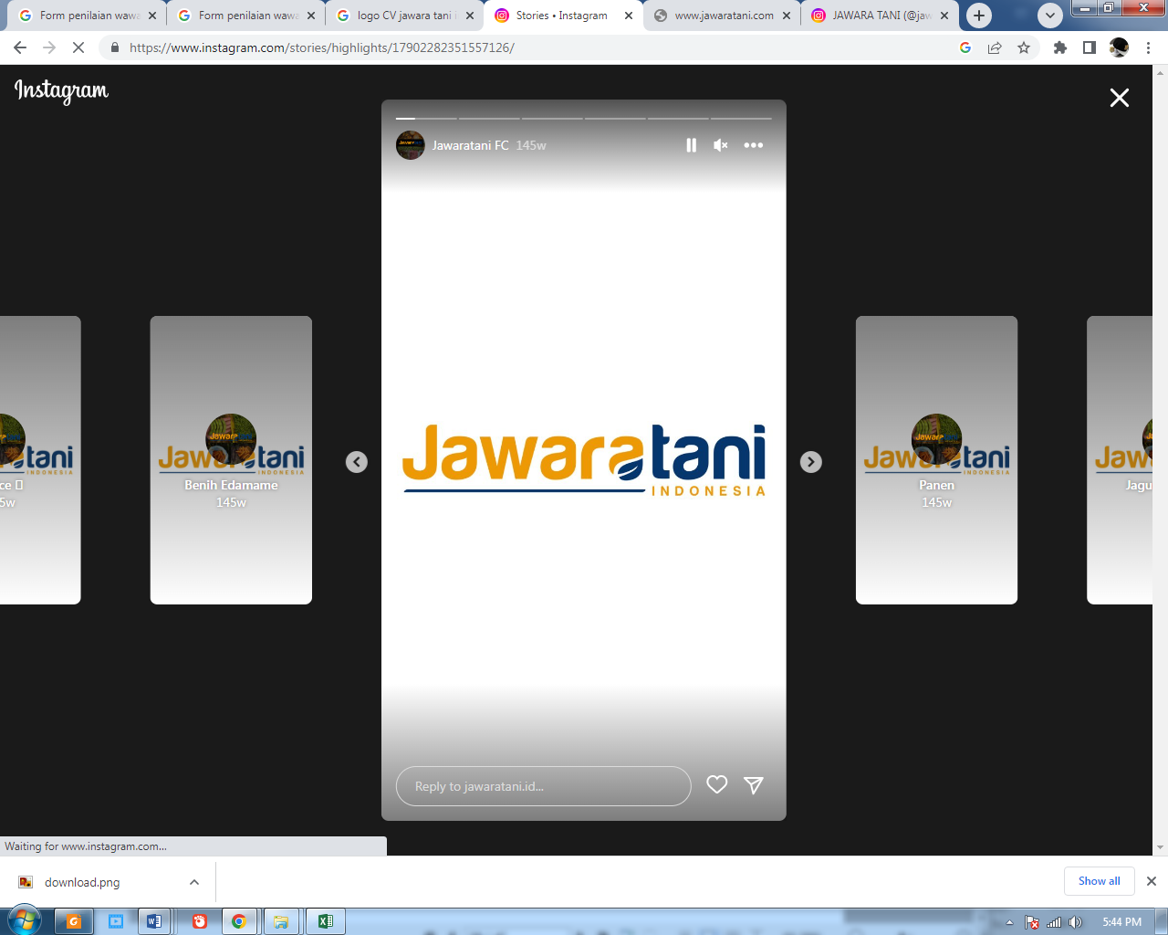
    - Logo Perusahaan

Gambar 3.1 Logo CV Jawara Tani Indonesia
Sumber: CV Jawara tani Indonesia 2023

    - Struktur Organisasi

Struktur organisasi yang ditetapkan perusahaan itu berbeda satu sama lainnya karena disesuaikan dengan kondisi atau tipe dari garis wewenang yang ditetapkan oleh perusahaan itu sendiri. Untuk mencapai tujuan yang telahditetapkan oleh suatu perusahaan secara efektif dan efisien maka dalam semua aktivitas yang dilakukan oleh karyawan yang ada di perusahaan, ada pembagian tugas atau pekerjaan pada setiap karyawan yang bekerja pada perusahaan itu sehingga antara karyawan yang satu mempunyai hubungan dengan karyawan yang lainnya.

Struktur organisasi perusahaan mempermudah karyawan dalam menjalankan pekerjaan sesuai dengan keahlian yang dimiliki serta kepada siapa karyawan itu akan bertanggung jawab. Struktur organisasi perusahaan juga memperjelas tugas, wewenang, tanggung jawab, dengan demikian akan membantu dalam mencapai suatu tujuan perusahaan. Organisasi dalam pengertian statis adalah merupakan suatu wadah tempat kerjasama untuk melaksanakan tugas–tugas sesuai dengan rencana yang telah ditetapkan. Sedangkan dalam pengertian yang dinamis adalah suatu proses penetapan dan pembagian pekerjaan yang akan dilakukan pembatasan tugas–tugas atau bertanggung jawab serta wewenang dan penetapan hubungan antara unsur–unsur organisasi sehingga memungkinkan orang–orang dapat bekerjasama secara efektif dan efisien.

Pada umumnya suatu organisasi dapat digambarkan dalam bentuk bagan tertentu, sehingga dengan bagan itu akan terlihat jelas tugas serta kedudukan masing–masing orang dalam organisasi. Struktur organisasi merupakan suatu badan yang menggambarkan jabatan atau kedudukan dari suatu kerja atau jabatan yang tertinggi sampai pada yang paling rendah, sedangkan organisasi itu memiliki tujuan yang akan dicapai melalui kerjasama sekelompok orang–orang yang terlibat di dalamnya. Hasil dari kegiatan pengorganisasian adalah terciptanya organisasi yang dapat digerakkan sebagai satu kesatuan yang bulat dalam rangka usaha pencapaian tujuan yang telah ditetapkan sesuai dengan tugas pokok dan fungsi serta yang telah diwadahkan dalam satu susunan organisasi yang sesuai dengan kebutuhan organisasi yang bersangkutan. Sukses atau tidaknya suatu perusahaan akan sangat tergantung pada fungsi manajemennya dan fungsi administrasi dalam melaksanakan fungsi organisasi dapat dilihat dan dinilai dari kemampuan untuk menciptakan organisasi yang baik.

Organisasi dikatakan baik apabila organisasi itu berpegang teguh pada prinsip–prinsip organisasi yang meliputi perumusan tujuan, pembagian kerja, pendelegasian wewenang, adanya koordinasi, efisiensi dan pengawasan umum. Organisasi yang baik akan menentukan sukses tidaknya suatu perusahaan dalam menjalankan kegiatan perusahaan. Komando kerja yang jelas dan tegas akan membuat pekerjaan dapat dilaksanakan secara efektif dan efisien, karena apa yang akan dikerjakan para bawahan merupakan perintah dari atasannya.

Begitu juga yang telah dilaksanakan CV. Jawara Tani Indonesia, dalam usahanya mencapai tujuan perusahaan tersebut, supaya karyawannya bekerja pada perusahaannya dengan jelas akan tugas dan tanggung jawabnya serta kepada siapa dia harus memberikan wewenangnya, maka CV. Jawara Tani Indonesia telah membuat struktur organisasi perusahaan yang jelas sehingga tidak menemukan kesulitan yang berarti. Untuk lebih jelasnya bisa dilihat pada gambar struktur organisasi CV. Jawara Tani Indonesia
Bag. Lahan

Direktur
Bag. Kemitraan
Bag. Pengembangan

Bag. Produksi

Bag. Pemasaran

Bag. Pemeliharaan

Bag. Panen

Bag. Keuangan

Gambar 3.2 Struktur Organisasi CV. Jawara Tani Indonesia
Sumber: CV Jawara tani Indonesia 2023

  - Kegiatan Usaha Perusahaan

CV. Jawara Tani Indonesia sebagai suatu usaha yang bergerak di bidang agrobisnis tanaman sayuran, bidang usaha agrowisata, perdagangan umum dan jasa konsultasi pertanian yang dilandasi oleh teknologi informasi serta komunikasi. Ruang lingkup bidang usaha yaitu:
- Agrobisnis organik yaitu bidang usaha yang bergerak dalam proses produksi sampai pemasaran benih.
- Agrowisata yaitu bidang usaha yang bergerak sebagai upaya pengenalan dan pengembangan tentang budidaya pertanian kepada masyarakat luas.
- Perdagangan hasil budidaya pertanian yaitu bidang usaha yang bergerak dalam kegiatan penyaluran produk atau benih melalui kemitraan.
- Jasa konsultasi budidaya pertanian yaitu bidang usaha yang bergerak sebagai pemberi solusi terhadap kendala dalam pertanian.
- Mengadakan layanan bimbingan mahasiswa Praktik Kerja Lapangan (PKL) atau magang. Bidang usaha yang ditujukan untuk mewujudkan generasi muda agar lebih berkompeten dan mengetahui secara langsung kendala yang dihadapi dalam budidaya pertanian.
BAB IV PEMBAHASAN

Pelaksanaan praktek kerja nyata berlangsung selama 2 bulan dimulai pada tanggal 1 Februari hingga tanggal 3 April. Kegiatan praktek kerja nyata dilaksanakan disalah satu perusahaan Swasta yang bergerak pada bidang pertanian, distributor pertanian dan pembibitan yaitu CV. Jawara Tani Indonesia. Pelaksanaan praktek kerja nyata ini dibimbing langsung oleh bagain pengembangan atau HRD, untuk mendapatkan penjelasan serta pengarahaan sehingga dapat mengetahui dan melaksanakan pekerjaan dengan baik sesuai peraturan dan prosedur yang berlaku. Praktek kerja nyata ini tidak hanya sebagai salah satu syarat kelulusan guna memperoleh gelar Ahli Madya, melainkan sebagai media penulis dalam mendapatkan pengetahuan praktis tentang prosedur rekrutmen karyawan di CV. Jawara Tani Indonesia. Dalam melaksanakan Praktek Kerja Nyata, penulis memfokuskan untuk menambah pengetahuan secara praktis mengenai rekrutmern karyawan pada CV. Jawara Tani Indonesia pada usaha Utama maupun penunjang. Penulis juga membantu pelaksanaan kegiatan pada CV. Jawara Tani Indonesia.

  - Kegiatan Praktik Kerja Nyata.
Kegiatan awal yang dilakukan oleh penulis pada CV. Jawara Tani Indonesia adalah mengikuti setiap agenda yang telah direncanakan sebelumnnya oleh bagian sumberdaya manusia. Divisi ini memiliki peran yang penting dalam berjalannya suatu perusahaan. Adapun kaitannya erat dengan sumber daya manusia, memiliki peran yang disebutkan yaitu merekut dan memetakan sumber daya manusia yang memiliki kompentensi dan pengalaman dalam suatu perusahaan. Adapun pekerjaan yang diberikan kepada Praktikan selama melaksanakan Praktik Kerja Lapangan pada divisi HRD (Human Resources Developmet) tau bagian pengembangan pada CV Jawara Tani Indonesia, adalah sebagai berikut :
- Menerima dan mengarsip berkas lamaran
- Menerima dan menyampaikan pesan telepon
- Membuat surat keterangan karyawan
- Melakukan Kegiatan Kearsipan
- Memberikan identitas pada map karyawan
- Melakukan Kegiatan Aplikasi Komputer
- Menginput data pegawai magang ke sistem database CV. Jawar Tani Indonesia
Kegiatan ini memberikan memberikan ruang kepada penulis dalam mengembangkan kemampuan dalam bagian administrasi. Berikut akan disajikan rekrutment pada CV Jawa Tabi Indonesia
    - Perencanaan Kebutuhan Tenaga Kerja
CV Jawara tani seblum melakukan proses rekrutment terlebih dahulu adalah melakukan perencanaan kebutuhan akan tenaga kerja. Perencanaan tenaga kerja adalah suatu proses untuk membuat rencana kebutuhan tenaga kerja dimulai dari perekrutan, pengembangan, pengendalian, dalam rangka untuk mencapai cita-cita perusahaan dengan cara saling berintegrasi dengan baik. CV. Jawar Tani Indonesia terlebh dahulu memastikan kebutuhan akan tenaga kerja. Langkah awal yang dilakukan CV Jawara tani adalah dengan menilai ketersediaan tenaga kerja. Hasil evaluasi ini ini selanjutnya dilakukan menentukan kebutuhan tenaga kerja. Pada bagain ini akan ditentukan jumlah tenaga kerja yang dibutuhakan, posisi atau penempatan, syarat pelamar dank ode lamaran atau posisi pekerjaan.
    - Proses Recrutmen CV. Jawara Tani Indonesia
- Membuka Lowongan
Membuka lowongan merupakan syarat utama sebelum diadakan
perekrutan tenaga kerja. Lowongon pekerjaan pada CV Jawara tani Indonesia dibuat oleh bagian pengembangan/HRD. Dalam membuka lowongan pekerjaan bagian staf menuliskan tentang posisi jabatan yang dibutuhkan, persyaratan jabatan, dan berkas kelengkapan yang harus dibawa saat melamar pekerjaan. Untuk pengumuman lowongan pekerjaan itu sendiri, biasanya dipublikasikan melalui papan pengumuman perusahaan, penempalan pada lokasi strategis atau melalui group WhatAspp, facebook, dan IG. Selama ini belum dilakukan lowongan yang dipublis pada surat kabar. Hal ini untuk proses seleksi lebih sederhana. Pengumuman lowongan, di tempel pada tempat yang strategis, apabila menurut perkiraan, pengumuman tersebut banyak dibaca oleh orang. Berdasarkan pada hasil temuan penliti kebanyakan pelamar mengenathui informasi adanya loeongan pekerjaan dasi group WhatsAppp. Pada lowongan pekerjaan kejalasan informasi mengenai pengiriman lamaran sudah tertera seperti melalui email maupun mendatangi CV Jawara Tani Indoensia. Berikut salah satu contoh lowonga pekerjaan yang di terbitkan oleh CV Jawara Tani Indonesia
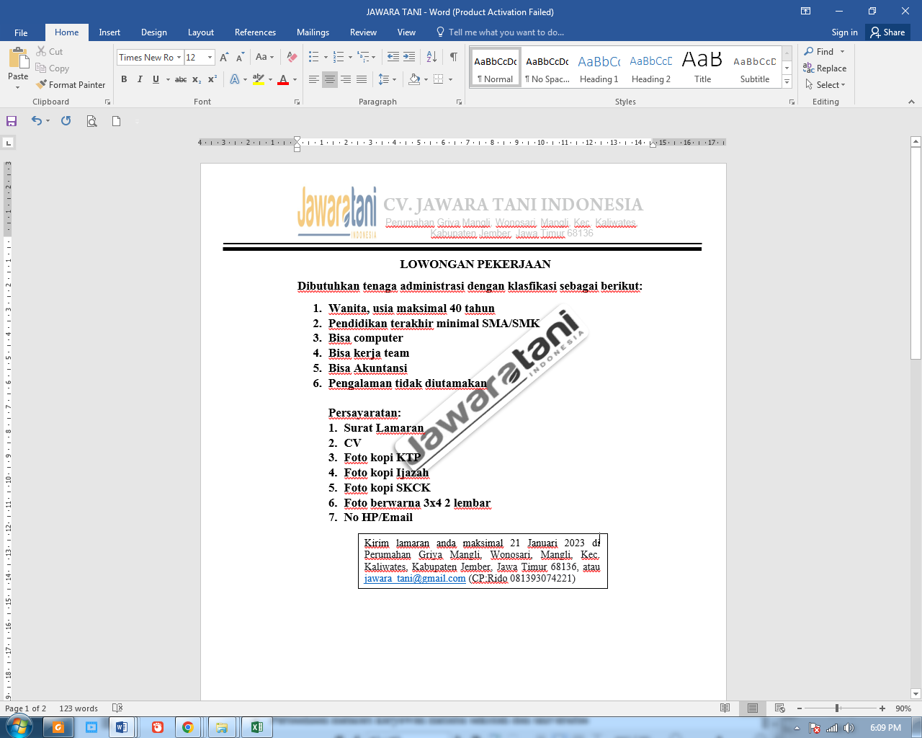
Gambar 4.1 Contoh Lowongan Kerja Jawara Tani Indonesia
(Sumber : CV Jawara tani Indonesia, 2023)

- Input Data Lamaran
Setelah lowongan dibukan maka selanjutnya adalah proses pengimputan data pelamar sesuai dengan bagian yang dilamar dan spesifikasinya. Sebelum proses pengimputan data, maka CV Jawara Tani Indoensia melakukan cek berkas untuk melihat kelengkapan data. Data yang lengkap selanjutnya diproses pada pengimputan data, sementara data yang tidak lengkap tidak diproses. Input data lamaran pada CV. Jawar Tani Indonesia menggunakan aplikasi Microsoft Excel. Melalui Microsoft Excel, penginputan data lamaran tersebut meliputi banyak kolom yaitu:
- Nomor
Pada kolom Nomor, diisi dengan nomor urut dalam peginputan lamaran, pengurutan nomor ini juga berfungsi untuk menentukan kode lamaran.
- Kode Posisi
Pada kolom kode posisi berisikan posisi yang diinginkan oleh para pelamar. Kode posisi tersebut biasanya dituliskan oleh pelamar pada pojok kanan atas amplop. Namun banyak pula yang tidak mencantumkan kode posisi yang diinginkan. Apabila tidak dicantumkan maka pada kolom ini dikosongi. Ini berfungsi apabila suatu saat nanti ada jabatan yang kosong, maka bagian pengembangan atau HRD lebih mudah untuk mencari penggantinya melalui kolom kode posisi yang kemudian dicocokkan dengan pengalaman serta pendidikan yang dipunyai oleh pelamar tersebut.
- Kode
Pada kolom kode berisikan kode lamaran. Kode lamaran tersebut diisikan seperti berikut, contoh 10LF berarti, 10 adalah nomor urut lamaran pada diinput, L adalah jenis kelamin berarti laki-laki, bila P adalah perempuan, F adalah ijazah/lulusan yang dimiliki, untuk lebih jelas pada pemberian kode ijazah/lulusan yang dimiliki seperti berikut:
- A yaitu S2
- B yaitu S1
- C yaitu D3
- D yaitu D2
- E yaitu D1
- F yaitu SMA/sedejarat

- Tanggal Masuk Lamaran
Pada kolom tanggal masuk lamaran, diisikan tanggal masuknya lamaran di CV. Jawar Tani Indonesia. Setiap kali lamaran datang, lamaran tersebut langsung diberi stempel tanggal masuk lamaran tersebut.
- Nama
Kolom nama diisikan nama lengkap pelamar. Penginputan nama ini, harus dilakukan dengan teliti agar tidak terjadi kesalahan.
- Alamat KTP
Setiap kali pelamar mengirimkan surat lamarannya ke CV. Jawar Tani Indonesia, pelamar biasanya melampirkan fotokopi KTP. Pengisian alamat KTP harus diisikan secara lengkap dan jelas sesuai dengan yang tertera pada KTP pelamar.
- Alamat Domisili
Pada kolom ini, dibedakan antara alamat KTP dan domisili. Dikarenakan banyak diantaranya yang bertempat tinggal yang alamatnya tidak sesuai dengan alamat yang ada pada alamat KTP. Maka pada kolom alamat domisili ini diisikan alamat pelamar sekarang tinggal, apabila ada kesamaan antara alamat KTP dan alamat domisili, maka keduanya juga tetap diisikan.
- Kota
Pada kolom kota, diisikan kota pelamar tersebut tinggal. Ini berfungsi
untuk lebih memperjelas dari alamat sebelumnya yang telah diinput.
- Nomor Telepon
Pada kolom ini, diisikan nomor telepon pelamar. Penginputan pada kolom ini dilakukan lebih teliti lagi, agar tidak terjadi kesalahan pada penginputan. Juga bertujuan agar pelamar lebih mudah untuk dihubungi. Apabila pelamar mencantumkan nomor telepon lebih dari satu nomor, maka tetap dilakukan penginputan semua nomor yang telah dicantumkan.

- Kota Kelahiran
Pada kolom kota kelahiran, diisikan tempat lahir pelamar.
- Tanggal Lahir
Pada kolom ini, diisikan tanggal, bulan serta tahun lahir pelamar. Agar dapat diketahui usia berapakah pelamar tersebut, dan sekiranya bisa juga diukur kemampuan bekerjanya melalui usia tersebut
- Umur
Pada kolom umur, diisikan umur berapakah pelamar. Penghitungan umur menggunakan rumus dapat memudahkan dalam penghitungan, dan juga apabila tahun telah berganti, maka hasil penghitungan umur yang didapat tadi secara otomatis akan berganti atau bertambah 1.
- Jenis Kelamin
Pada kolom ini, diisikan jenis kelamin pelamar. Namun dalam pengisiannya menggunakan singkatan, P untuk perempuan, L untuk lakilaki.
- Status
Pada kolom ini, diisikan status pelamar. Namun dalam pengisiannya menggunakan singkatan, S untuk Single, K untuk Kawin.
- Agama
Pada kolom ini, diisikan agama yang sesuai pada yang dituliskan pelamar pada surat lamarannya. Biasanya dituliskan pada bagian curiculum vitae.
- Nama Orang Tua
Pada kolom nama orang tua, lebih sering dikosongi, dikarenakan banyak pelamar yang tidak melampirkan akta kelahiran ataupun kartu keluarga. Pada kolom ini, diisikan nama ayah dan nama ibu. Namun, apabila pelamar melampirkan salah satu dari keduanya, maka tetap dilakukan penginputan.
- Lulusan
Pada kolom lulusan, diisikan ijazah terakhir yang yang dilampirkan oleh pelamar pada surat lamarannya. Lampiran ijazah ini juga menjadi bahan pertimbangan bagian pengembangan atau HRD dalam perekrutan karyawan.
- Jurusan
Pada kolom jurusan diisikan jurusan yang telah selesai ditempuh oleh pelamar. Misalnya jurusan IPS, IPA atau Bahasa untuk lulusan SMA. Begitu juga untuk D3, S1 dan seterusnya.
- Keterangan (pengalaman/tidak berpengalaman)
Pengisian kolom ini, diisikan dengan singkatan seperti P untuk Pengalaman, NP untuk Tidak Pengalaman dalam bekerja. Ini juga sebagai bahan pertimbangan apabila akan ada perekrutan. Apabila pelamar tersebut mempunyai pengalaman dalam bekerja, biasanya pelamar juga melampirkan fotokopi surat referensi kerja dari perusahaan sebelumnya pelamar bekerja.
- Pengalaman (uraian)
Apabila pelamar memiliki pengalaman, maka diisikan pada kolom pengalaman ini. Pada kolom ini, dituliskan semua pengalaman yang dimiliki oleh pelamar secara jelas. Namun apabila pelamar tidak memiliki pengalaman, maka kolom ini tidak perlu diisi.
- Performance
Pada kolom ini diisikan penilaian performance yang berdasarkan foto yang dilampirkan oleh pelamar. Kolom penilaian ini diisikan dengan nilai huruf seperti pada umumnya yaitu A untuk sangat bagus, B untuk bagus, C untuk cukup, D untuk kurang, dan E untuk jelek.
- Kursus
Pada kolom ini, apabila pelamar pernah mengikuti kursus, dan sertifikatnya dilampirkan pada surat lamaran, maka pada kolom ini dapat diisikan/diuraikan, pelamar tersebut melakukan kursus apa.
- Dan Kelengkapan yang ada pada surat lamaran
Pada kolom ini terdiri dari banyak sub kolom lagi. Pada sub kolom tersebut diisikan kelengkapan lampiran yang dicantumkan pelamar pada surat lamarannya. Yaitu meliputi fotokopi KTP, fotokopi ijazah, fotokopi transkrip nilai, fotokopi SKCK, fotokopi KK, pas foto, fotokopi surat referensi kerja,, surat keterangan kesehatan dari puskesmas terdekat dan surat bebas narkoba yang diperoleh dari kepolisian setempat. Untuk lebih jelasnya dapat dilihat pada worksheet penginputan lamaran sebagai berikut:
No | Kode posisi | Tgl masuk | Alamat |  | Kode | No telp | Kota kelahiran | Umur | Jenis kelamin | Status | Agama | Nama orang tua |  | Lulusan | Jurusan
No | Kode posisi | Tgl masuk | KTP | Domisili |  |  |  |  |  |  |  | Ayah | Ibu | Lulusan | Jurusan
1
2
3
4
5
6
7
Gambar 4.2 Contoh Worksheet Jawara Tani Indonesia
(Sumber : CV Jawara tani Indonesia, 2023)

- Seleksi Administratif
Pada tahapan ini, bagian pengembangan atau HRD memiliki tugas penting, yaitu memilih pelamar mana yang cocok untuk menempati posisi yang kosong. Pada setiap posisi memiliki kriteria masing-masing. Seleksi administratif harus dilakukan dengan teliti, agar antara kriteria yang dibutuhkan oleh perusahaan dengan pelamarnya sendiri. Bagian pengembangan atau HRD melakukan seleksi administratif sebelum pelamar dipanggil dan melakukan tes. Seleksi administratif dilakukan dengan cara melihat satu persatu data yang telah diinput sebelumnya pada worsheet microsoft excel
- Tes Seleksi Pelamar
Setelah menerima lamaran dari pelamar, maka dilakukan seleksi. Untuk penyeleksian, dipilah antara pelamar yang memenuhi kriteria pada pengumuman lowongan tadi. Namun sebelum pelamar melakukan tes, pelamar diminta untuk mengisi biodata pada form biodata yang telah disediakan oleh CV Jawara Tani Indonesia. Pengisian form ini bertujuan agar orang-orang yang pernah melakukan tes di CV Jawara Tani Indonesia bisa terdata dengan baik. Setelah mendapatkan pelamar yang memenuhi kriteria, maka pelamar tersebut akan dipanggil untuk datang ke CV. Jawara Tani Indonesia agar melakukan tes. Berikut Form Biodata CV Jawara Tani Indonesia:
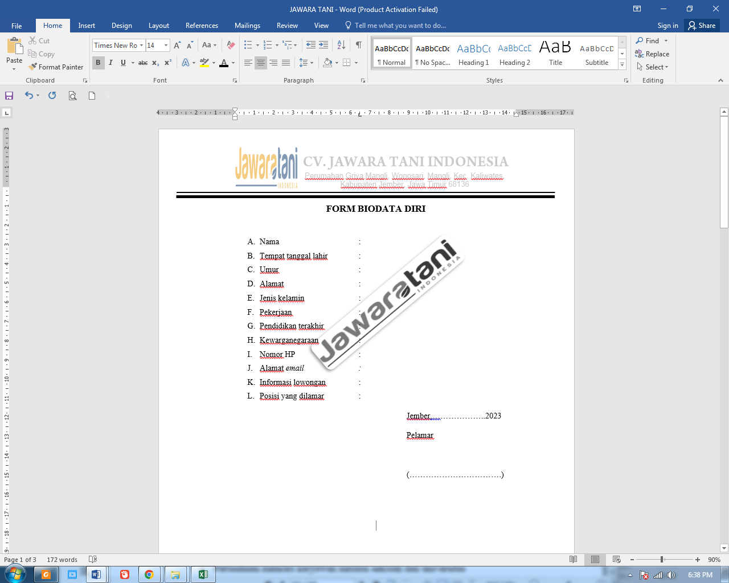
Gambar 4.3 Contoh Form Biodata Jawara Tani Indonesia
(Sumber : CV Jawara tani Indonesia, 2023)

- Tes Tulis
Merupakan tes yang terdiri dari 100 soal, 25 soal berhitung, 25 soal Bahasa Indonesia, 25 soal Bahasa Inggris dan 25 soal pengetahuan umum serta diberikan waktu sebanyak 100 menit untuk pengerjaannya. Pelamar diberikan soal-soal lengkap dengan lembar jawaban.
- Tes Komputer
Setelah pelamar selesai dengan tes tulis, maka selanjutnya yaitu tes komputer. Tes komputer ini merupakan tes praktik. Pelamar dituntut untuk dapat mengoperasikan komputer. Karena pada lingkungan kerja nantinya pasti akan bekerja menggunakan komputer. Pada tes komputer ini, pelamar akan diberi soal sebanyak 2 buah yaitu mengenai Microsoft Word dan Microsoft Excel. Masing-masing waktu pengerjaannya yaitu 10 menit.
- Wawancara
Setelah melakukan tes komputer, maka pelamar dipanggil untuk melakukan wawancara. Wawancara ini, langsung dengan pimpinan. Guna dari wawancara ini adalah agar pimpinan tahu secara langsung seperti, bagaimana kepribadiannya, motivasi pelamar untuk bekerja dan sebagainya. Wawancara ini, biasanya membutuhkan waktu antara 10-15 menit. Pada saat wawancara, pemimpin menggunakan form penilaian wawancara untuk menilai pelamar dari beberapa aspek diantaranya yaitu:
- Motivasi
- Pengalaman dan pengetahuan/kemampuan
- Hubungan kerjasama
- Kepribadian
- Sikap dan perilaku
Berikut contoh dari form penialaian CV Jawara tani Indonesia
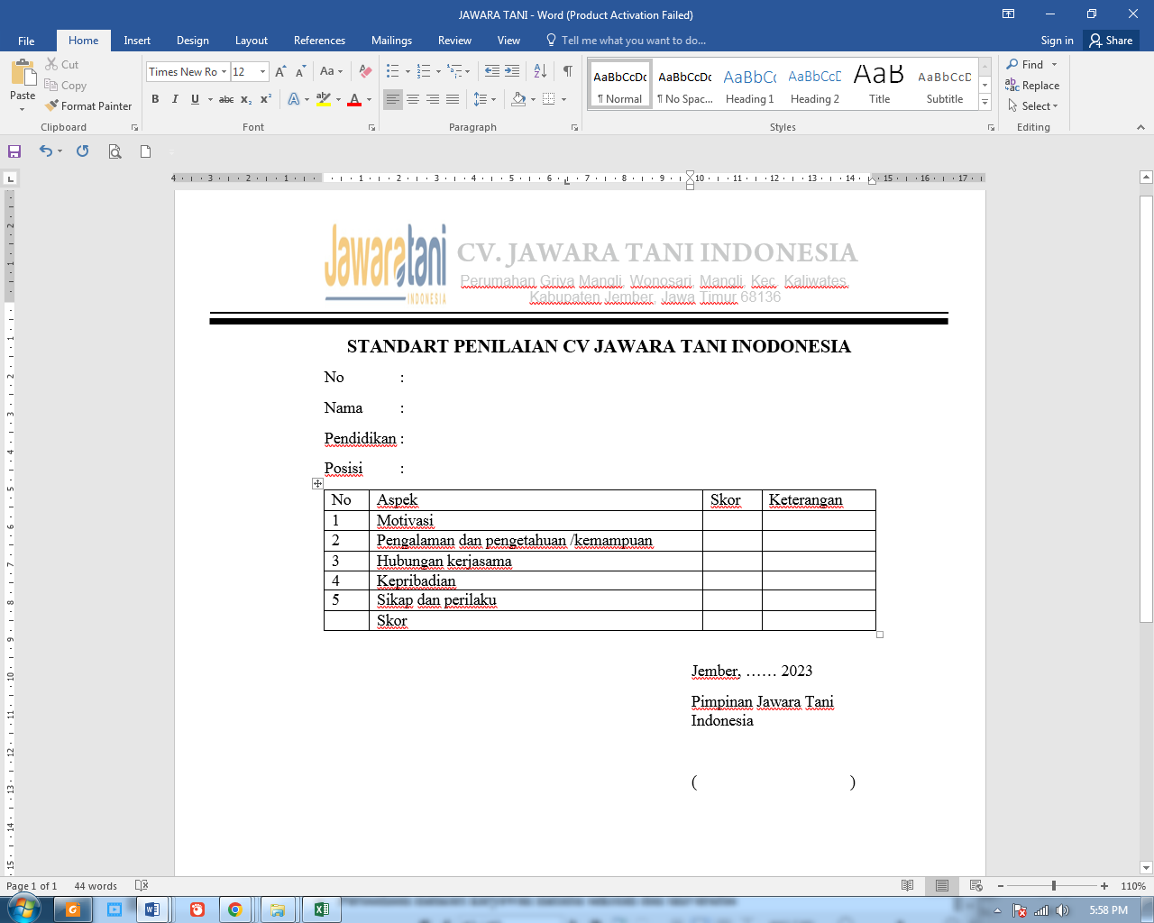
Gambar 4.4 Contoh Form Penilaian Pelamar Jawara Tani Indonesia
(Sumber : CV Jawara tani Indonesia, 2023)

Dari ketiga tes diatas, apabila pada tes pertama pelamar tidak lulus itu
tidak berpengaruh pada lolos atau tidaknya pelamar. Karena akan ada
penghitungan akhir dari setiap pelamar yang dipanggil dan datang untuk
melakukan tes.
- Keputusan
Bagi pelamar yang diterima akan dihubungi oleh pihak Jawara Tani Indonesia untuk datang dan menerima keputusan bekerja dan mendatangi kontrak karena telah bergabung bersama-sama dengan anggota perusahaan sesuai dengan jabatan yang saat itu dibutuhkan di Jawara Tani Indonesia. Pelamar yang belum bisa bergabung dengan Jawara Tani Indonesia atau tidak diterima, akan diberitahu melalui e-mail, SMS, atau telepon. Keputusan ini sangat mutlak dan tidak bisa diubah lagi dari pihak Jawara Tani Indonesia.

    - Alur Porsedur Rekrutment
Proses rekrutment pada CV Jawara Tani Indonesia dijelaskan dnegan bagan atau alur sebagai berikut:
Lowongan kerja
Input Data Lamaran
Seleksi Administrasi
Tes seleksi

Keputusan

Gambar 4.5 Bagan alur Rekrutment CV Jawara Tani Indonesia
(Sumber : CV Jawara tani Indonesia, 2023)

    - Identifikasi Masalah
Proses rekrutment CV Jawara Tani Indonesia dalam kegiatannya pasti ada hambatan-hambatan yang menggangu kelancaran dalam pencapaian tujuan. Akan tetapi hambatan itu menjadikan pembelajaraan yang berharga untuk memulai suatu kegiatan, dengan adanya hambatan ini semakin bisa menghargai suatu aktifitas dalam menjalankan suatu kegiataan, dan hambatan ini sendiri bukan untuk dihindari tetapi untuk kita cari permasalahannya agar dapat diselesaikan dengan baik. Selama ini Jawara Tani Indonesia melakukan proses rekrutmen karyawan yang
sudah diatur sedemikian rupa pada sebelumnya terkadang selalu mengalami
hambatan yang tidak diinginkan oleh pihak Jawara Tani Indonesia dan berikut beberapa hambatan yang dihadapi :
- Calon pelamar yang sudah mengirimkan CV (Curriculum Vitae)
dengan pesan elektronik (E-mail) dan terjadi penumpukan sehingga kurang terorganisirnya proses rekrutmen berlangsung.
- Multifungsi tugas dan peran bagian pengembangan, sehingga proses rekrutmen sedikit lebih lambat dari jadwal yang ditentukan.
- Proses pelaksanaan rekrutmen dilakukan oleh perusahaan diambil secara porpusive atau rekomendasi seseorang tidak berdasarkan kriteria yang dibutuhkan ini berdampak pada kualitas karyawan itu sendiri sehingga karyawan mudah untuk mengundurkan diri dalam perusahaan.

    - Rekomendasi permasalahan
Berdasrkan pada identifikasi permasalahan yang ada makan diperlukan beberap penyelesaian sesaui dengan permasalahannya. Beberapa opsi yang bisa diperkirakan dapat menyelesaikan permasalahan perusahaan berkaitan dengan rekrutment adalah sebagai berikut:
- Perlunya staff atau bagian yang memang memperhatikan lalulintas email masuk sehingga respon terhadap pelamar bisa dengan cepat
- Perlunya pemusatan pekerjaan pihak bagain pengemabngan dalam pemberian tugas sehingga tidak terdapat tumpeng tindih tanggung jawab dalam pekerjaan
- Perlunya data pelamar sebagai pertimbangan secara objektif dan bukan subjektif dalam proses penerimaan karyawan guna menjaga mutu karyawan.
BAB 5 KESIMPULAN

  - Hasil Pelaksanaan Tugas selama PKN
Bedasarkan hasil dari aktivitas Praktek Kerja Nyata (PKN) di CV. Jawara Tani Indonesia bisa disimpulkan bahwa proses rekrutment karyawan dimulai dari perencanaan sumber daya manusia berkaitan dengan kebutuhan dan ketersediaan. Selanjutnya adalah membuat lowongan kerja dengan spesifikasi jabatan dan psrsyaratan tersentu. Proses selanjutnya adalan input data untuk memastikan kelengkapan data. Selesai dalam proses ini maka selanjutnya adalah seleksi administrasi. Pada bagian ini pelamar yang kurang lengkap administrasinya tidak akan diproses. Pelamar yang suah lolos seleksi adminstrasi selanjutnya akan dilakukan tes yang terdiri dari tes tulis, tes computer, dan wawancara. Wawancara menjadi salah satu sapek penting dalam kegiatan rekrutmen. Setalah wawancara selesai maka perusahaan akan mengambil keputusan apakah menolak atau menerima.

  - Kendala dan Hambatan selama Pelaksanaan Tugas PKN
Setelah melakukan Praktek kerja Nyata pada CV. Jawara Tani Indonesia berkaitan dengan rektrutmen karyawan sebagai berikut:
- Terbatasnya waktu jadwal PKN dengan kegiatan praktik, sehingga penulis tidak sepenuhnya terlibat dalam proses rekrutmen dari awal.
- Terbatasnya kesempatan untuk mendapat akses atau informasi yang paling mendasari dari penerimaan atau penolakan pelamar.
- Terbatasnya akses peneliti pada setiap proses rekrutmen terutama pada bagain wawancara
- terhadap mitra tani yang bermitra dengan perusahaan sehingga tidak mampu mendapatkan informasi seputar benih.

DAFTAR PUSTAKA

Adisarwanto. 2005. Kedelai. Swadaya. Jakarta.

BPS. 2020. Provinsi Jawa Timur Dalam Angka 2020. Badan Pusat Statistik Provinsi Jawa Timur. (https://jatim.bps.go.id/publication/2020 /05/19/6225e5df323aa13d4fb1e4f4/prov insi-jawa-timur-dalam-angka2020.html)

Dewi, Irra Chrisyanti. 2011. Pengantar Ilmu Administrasi. Jakarta: PT Prestasi. Pustakaraya.

Handayani. T, dan I. M. Hidayat. 2012. Keragaman Genetik dan Heritabilitas Beberapa Karakter Utama pada Kedelai Sayur dan Implikasinya Untuk Seleksi Perbaikan Produksi. Jurnal Hortikultura 22 (4): 327-333.

Hasibuan, Malayu Sp. 2012. Manajemen SDM. Edisi Revisi, Cetakan Ke. Tigabelas. Jakarta : Bumi Aksara.

Handoko, T. Hani. 2014. Manajemen Personalia dan Sumber Daya Manusia. BPFE, Yogyakarta

Mardianto, 2014, Management Recruitmen. Jakarta, Pinasthika Publisher.

Mathis dan Jackson, 2015, Manajemen Sumber Daya Manusia Edisi 9, dialihbahasakan oleh Jimmy Sadeli dan Bayu Prawira Hie, Salemba Empat, Jakarta.

Nurman, A.H. 2013. Perbedaan Kualitas dan Pertumbuhan Benih Edamame Varietas Ryoko yang Diproduksi di Ketinggian Tempat yang Berbeda di Lampung. Jurnal Penelitian Pertanian Terapan. 13 (1) : 8 - 12.

Panggabean, Mutiara S. 2018. Manajemen Sumber Daya Manusia. Jakarta : Ghalia Indonesia

Rasto. 2015 . Manajeman Perkantoran . CV Alfabeta. Bandung.

Samsudin, Sadili. 2009. Manajemen Sumber Daya Manusia. Bandung: Pustaka Setia.

Siagian, 2013, Manajemen Sumber daya Manusia, Bumi aksara, jakarta.

Suharno. 2004. Kajian Pertumbuhan dan Produksi pada 8 Varietas Kedelai Glycine max ( L.) merril di Lahan Sawah Tadah Hujan. Jurnal Ilmu-ilmu Pertanian. Volume 2, Nomor 1, Juli 2006.Hal:65-72.

